2023/09/19 実験前レジュメ 佐藤 弥
―――――――――――――――――――――――――――――――――――――――――――――――
Sato, Shimokawa, Uono, Yoshikawa, & Minato
アンドロイドの表情における表象モーメント
Representational momentum for android facial expressions
Sci Rep (4.9)/ Int J Soc Robot (4.7)/Front Psychol (3.9)/...
―――――――――――――――――――――――――――――――――――――――――――――――
イントロ
表情は社会的相互作用で重要．
特に日常生活では動的変化．

先行の心理学研究は，動的表情の知覚において，表象モーメントが生じることを示す(Yoshikawa & Sato, 2008)．
動的表情の最終画像が誇張されて知覚される現象．
特に強度が強すぎない表情で顕著(Yoshikawa & Sato, 2008; Uono et al., 2014)．
他者の表情を検出し行動を予測する上で有用であろう．

アンドロイドの表情に注目が集まる．
近年，労働力不足といった人口動態上の問題の解決のため，社会的ロボットが発展し普及．
介護などの感情的相互作用にも期待．
感情表現においては，特にヒト型のアンドロイドが優れる．
最近の研究は，アンドロイドにおいてヒトのような動的表情が表出可能と示す(Sato et al., 2022)．

しかし，アンドロイドの動的表情の知覚において，表象モーメントが生じるかは不明．
もし生じるなら，物理的な表情の強度と，ユーザーの印象に与える強度が異なる可能性．
知見は，アンドロイドとの相互作用の理解を深めるだろう．
ヒトの知見に基づき我々は，アンドロイドの表情に対して表象モーメントが生じると仮説．

この仮説を，アンドロイドとの対面相互作用での実験で検証．
不快（怒り）および快（幸福）の動的表情あるいは静的表情を，最終60・90%の強度で表出．
一旦下を向き，250ms後から，ターゲット刺激を含む-5, 0, +5%の範囲で3選択肢呈示．
被験者はキー押しで最終表情を判断．
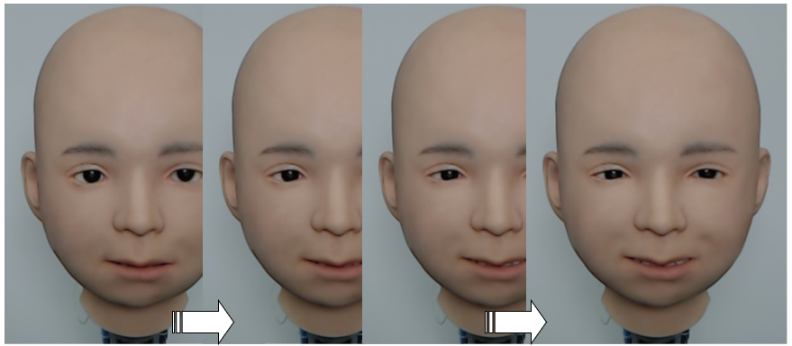

方法
被験者
20-30台42人．男女約半々．
検定力検定だと2*2rmANOVA,f =0.25,α=0.05,1-β=0.8,4 measures, r=0.5で24人必要．

実験デザイン
呈示法（2：動的・静的）×強度（2：60・90）

手続き
動的条件では，各試行でNikolaは，「行きます」と合図し目を開き顔を上げ（500ms），100%を250msで呈示するスピードで当該強度まで表情を表出し（150・225ms），表情をぱっと消しながら顔を下ろす．
静的条件では，各試行でNikolaは，「行きます」と合図し目を開き表情をぱっと表出して顔を上げ（500ms），動的条件と同じ時間だけ表情を維持し（150・225ms），表情をぱっと消しながら顔を下ろす．
250ms後に，顔を下ろしたまま「最後の表情を選んでください」と声をかけ，「１」と言って選択肢の一つの表情をぱっと表出して顔を上げ，500ms維持し，表情をぱっと消しながら顔を下ろす．以後，「2」「3」と繰り返し，「3」が終わった段階で「キーを押してください」．
被験者はキーボタン押し．画面は不要．
試行間では，Nikolaは下を向き，目をつむり，サトルモーションあり．

試行数
呈示法（2）×強度（2）×感情（2）×6，計48試行．
各条件を含む8試行のブロックに分けて，各ブロックでランダマイズ；休憩はなし．

結果
選択した強度の実際の強度に対する比（e.g., 90%の刺激で95%を選んだら1.06）を算出し，これについて呈示法（2：動的・静的）×強度（2：60・90）ANOVA．
呈示法の主効果（動的＞静的）と呈示法×強度の交互作用．
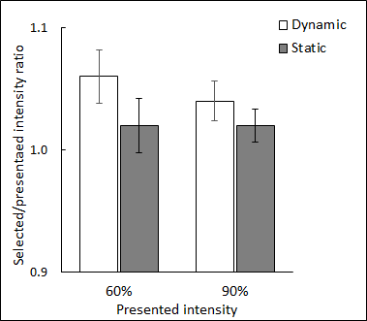

考察
アンドロイドの表情に対して，表象モーメントが主効果として示された．
ヒトの結果に合致．
アンドロイドについての初の知見．

表象モーメントは強度依存だった．
特に弱い表情で現れた．
ヒトの結果に合致．

実用的な意義．
アンドロイドでの相互作用の設計に示唆．
少し表情を動かすだけでも，実際よりも強い感情を伝えられる．

理論的な意義も．
対面状況での実証．

限界，まとめ．

